**ĐẠI HỌC QUỐC GIA TP. HỒ CHÍ MINH**

**TRƯỜNG ĐẠI HỌC CÔNG NGHỆ THÔNG TIN**

**KHOA KĨ THUẬT MÁY TÍNH**

**BÁO CÁO CUỐI KÌ**

**CE412.O11**

**XỬ LÝ ẢNH, NHẬN DIỆN LỖI CỦA CONTAINER RỖNG**

**GIẢNG VIÊN HƯỚNG DẪN: NGUYỄN DUY XUÂN BÁCH**

**NHÓM SINH VIÊN THỰC HIỆN:**

**VÕ MINH MẪN – 20521594**

**PHẠM VĂN MẠNH – 20521595**

***TP. Hồ Chí Minh, ngày 17 tháng 01 năm 2024***

**MỤC LỤC**

**Giới thiệu** 4

1. Chương I: Tổng quan đề tài 5

2. Chương II: Mô hình nhận diện lỗi container 7

3. Chương III: Kiến trúc phần cứng 8

3.1. Các thành phần 8

3.1.1. Camera USB 8

3.1.2. Raspberry Pi 3 9

3.2. Kiến trúc phần cứng 11

4. Chương IV: Kiến trúc phần mềm 12

4.1. Các thành phần 12

4.1.1. Mô hình nhận diện lỗi thùng container 12

4.1.2. Mô hình nhận diện ID của container 13

4.1.3. Server 14

4.1.4. Database 15

4.1.5. Giao diện người dùng 16

4.2. Kiến trúc phần mềm 18

**DANH MỤC HÌNH ẢNH**

Hình 1. Thiết kế tổng quan hệ thống 5

Hình 2. USB Camera 8

Hình 3. Raspberry Pi 3 9

Hình 4. Kiến trúc phần cứng 11

Hình 5. Hình ảnh kết quả của model nhận diện lỗi 12

Hình 6. Hình ảnh kết quả của model nhận diện ID 13

Hình 7. Server localhost 14

Hình 8. Giao diện trả về kết quả 19

Hình 9. Giao diện truy xuất lịch sử 19

# **Giới thiệu**

Đồ án nhận diện lỗi của thùng container là một dự án công nghệ, nhằm mục đích phát hiện và nhận diện các lỗi có thể xảy ra trên thùng container trong lĩnh vực vận tải và logistics. Sử dụng các kỹ thuật trong lĩnh vực trí học máy (Machine Learning), dự án này tập trung vào việc phân tích và xử lý hình ảnh để tự động hóa quá trình kiểm tra thùng container, giúp giảm thiểu những sai sót có thể xảy ra trong quá trình vận chuyển hàng hóa.

Dự án không chỉ tăng cường an toàn và hiệu quả trong quản lý hàng hóa mà còn mang lại lợi ích lớn về tiết kiệm thời gian và chi phí cho các doanh nghiệp trong ngành. Tuy nhiên, dự án cũng đối mặt với những thách thức không nhỏ, bao gồm việc xử lý và phân tích một lượng lớn dữ liệu hình ảnh, cũng như đảm bảo độ chính xác cao trong quá trình nhận diện lỗi.

Báo cáo đồ án này gồm có 5 chương bao gồm:

* Chương I: Tổng quan đề tài
* Chương II: Mô hình nhận diện lỗi Container
* Chương III: Kiến trúc phần cứng
* Chương IV: Kiến trúc phần mềm
* Chương V: Kết quả và đánh giá

# Chương I: Tổng quan đề tài

Ý tưởng để thực hiện đề tài *Nhận diện lỗi của thùng container rỗng* dựa trên việc thiết kế một hệ thống nhúng kết hợp với các giải thuật Machine Learning để tự động nhận diện lỗi và giao diện web để người dùng có thể tương tác dễ dàng.

Một mô hình về thiết kế của dự án được đưa ra, trong đó có sự tham gia kết hợp giữa các thành phần phần cứng và phần mềm. Mô hình thiết kế tổng quan như sau:

Hình 1. Thiết kế tổng quan hệ thống

Các thành phần của hệ thống bao gồm:

* Các thành phần phần cứng: Camera và Raspberry Pi thu nhận hình ảnh của container và gửi về server để xử lý
* Các thành phần phần mềm: Mô hình nhận diện lỗi sẽ xử lý hình ảnh nhận được tại server và phản hồi về kết quả ở giao diện người dùng. Bên cạnh đó cơ sở dữ liệu có chức năng lưu trữ các thông tin cần thiết để phục vụ cho việc truy xuất

# Chương II: Mô hình nhận diện lỗi container

# Chương III: Kiến trúc phần cứng

## Các thành phần

### Camera USB

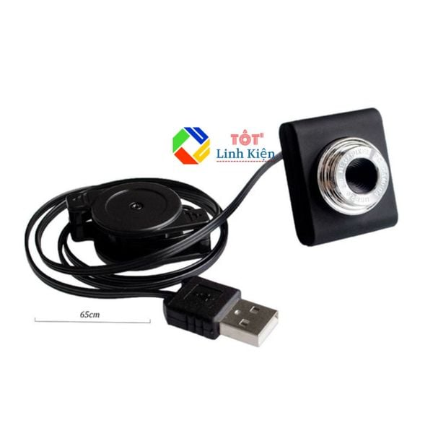

Hình 2. USB Camera

Thông số Camera cho Raspberry Pi 3 Model B/B+ - chân USB:

* Tính năng: Máy ảnh giao diện USB, hỗ trợ Raspberry Pi 3 Model B, không cần cài đặt driver.
* Tiêu cự ống kính: F6.0MM
* Phạm vi tiêu cự: 20mm (Tối thiểu)
* Độ phân giải video: 640 * 480
* Chiều dài dây đeo: Tối đa 75.5cm / 29.7 inch
* Phạm vi lấy nét: 20mm (Tối thiểu)
* Kích thước camera: 4x3. 1x2,5cm, màu sắc: đen

### Raspberry Pi 3

Hình 3. Raspberry Pi 3

Thông số kĩ thuật:

* Vi xử lý: Broadcom BCM2837B0, quad-core A53 (ARMv8) 64-bit SoC @1.4GHz
* RAM: 1GB LPDDR2 SDRAM
* Kết nối: 2.4GHz and 5GHz IEEE 802.11 b/g/n/ac wireless LAN, Bluetooth 4.2, BLE, Gigabit Ethernet over USB 2.0 (Tối đa 300Mbps).
* Cổng USB: 4 x 2.0
* Mở rộng: 40-pin GPIO
* Video và âm thanh: 1 cổng full-sized HDMI, Cổng MIPI DSI Display, cổng MIPI CSI Camera, cổng stereo output và composite video 4 chân.
* Multimedia: H.264, MPEG-4 decode (1080p30), H.264 encode (1080p30); OpenGL ES 1.1, 2.0 graphics
* Lưu trữ: MicroSD
* Nguồn điện sử dụng: 5V/2.5A DC cổng microUSB, 5V DC trên chân GPIO, Power over Ethernet (PoE) (yêu cầu thêm PoE HAT).

## Kiến trúc phần cứng

Dưới đây là sơ đồ kiến trúc phần cứng của hệ thống *Nhận diện lỗi của thùng container rỗng*

Hình 4. Kiến trúc phần cứng

Camera USB dùng để chụp lại ảnh các mặt của thùng container sau đó thông qua Raspberry Pi để gửi hình ảnh chụp được đến server để xử lý nhận diện lỗi.

Camera USB tương thích rất tốt với Raspberry Pi vì được hệ điều hành của Raspberry Pi hỗ trợ, chỉ cần kích hoạt là đã có thể sử dụng ngay mà không cần cài đặt driver.

Camera cho hình ảnh với độ phân giải 640 * 480, hình ảnh cho ra với chất lượng vừa đủ để có thể xử lý nhưng cũng không quá nặng để gây quá tải cho hệ thống.

Raspberry Pi được trang bị vi xử lý mạnh mẽ A53 (ARMv8) 64-bit SoC @1.4GHz giúp việc chụp ảnh và gửi dữ liệu diễn ra nhanh, mượt mà.

Tóm lại các thành phần phần cứng được sử dụng đã đáp ứng đủ các tiêu chí cho hình ảnh rõ nét và gửi dữ liệu một cách nhanh chóng.

# Chương IV: Kiến trúc phần mềm

## Các thành phần

### Mô hình nhận diện lỗi thùng container

Có thể nói mô hình này đảm nhận vai trò quan trọng nhất của hệ thống. Mô hình được xây dựng dựa trên các kiến thưc nền tảng của Thị giác máy tính và Machine Learning. Mô hình là cốt lõi cho hệ thống giúp phát hiện các lỗi của thùng container nhanh và chính xác.

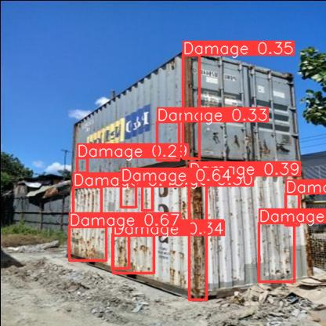

Hình 5. Hình ảnh kết quả của model nhận diện lỗi

### Mô hình nhận diện ID của container

Ngoài mô hình chính để nhận diện lỗi của thùng container thì một mô hình khác cũng quan trọng không kém là mô hình dùng để nhận diện ID, cụ thể là các kí tự trên container. Mô hình này đóng góp rất lớn cho tính tự động hóa của hệ thống, giúp nâng cao hiệu suất và dễ dàng quản lý hệ thống.

Hình 6. Hình ảnh kết quả của model nhận diện ID

### Server

Hệ thống hiện tại chỉ mới đang trong giai đoạn phát triển và thử nghiệm, để phù hợp với qui mô cũng như chi phí thì server của hệ thống hiện tại đang chạy localhost trên laptop.



Hình 7. Server localhost

Việc chạy localhost trên laptop cũng mang lại những lợi ích như:

* Khả Năng Truy Cập Linh Hoạt: Server localhost cho phép phát triển và kiểm thử ứng dụng mà không cần kết nối Internet. Điều này rất hữu ích trong các điều kiện mạng không ổn định hoặc khi làm việc ở những nơi không có kết nối mạng.
* An Toàn và Riêng Tư: Khi làm việc trên localhost, dữ liệu và ứng dụng của bạn không bị tiếp xúc với môi trường Internet công cộng, giúp giảm thiểu rủi ro bảo mật.
* Tiết Kiệm Chi Phí: Không cần phải mua hoặc thuê server từ bên ngoài, có thể tiết kiệm chi phí đáng kể, đặc biệt là trong giai đoạn đầu phát triển dự án.
* Tốc Độ Phản Hồi Nhanh: Việc xử lý và phản hồi yêu cầu trên máy cá nhân thường nhanh hơn so với server từ xa, giúp tối ưu hóa quá trình phát triển và kiểm thử.
* Dễ Dàng Cài Đặt và Cấu Hình: Việc thiết lập một server localhost thường đơn giản và không đòi hỏi nhiều cấu hình phức tạp, phù hợp cho cả những người mới bắt đầu.

### Database

Song song với công việc xử lý thì việc lưu trữ những thông tin quan trọng của hệ thống cũng quan trọng không kém. Đặc biệt là khi muốn truy xuất về lịch sử những tác vụ đã xử lý. Cũng giống như tính chất của server, database hiện tại đang sử dụng cho hệ thống là MongoDB chạy trên mạng cục bộ. MongoDB nổi bật với khả năng lưu trữ linh hoạt, hiệu suất cao, khả năng mở rộng tốt, độ tin cậy cao, và hỗ trợ truy vấn đa dạng, làm cho nó trở thành một lựa chọn hấp dẫn cho dự án lần này.

MongoDB là một cơ sở dữ liệu NoSQL dạng tài liệu (document-oriented), được thiết kế để cung cấp hiệu suất cao, độ tin cậy mạnh mẽ, và khả năng mở rộng dễ dàng. Dưới đây là một số ưu điểm chính của MongoDB:

* Linh Hoạt và Dễ Sử Dụng: MongoDB lưu trữ dữ liệu dưới dạng tài liệu JSON-like, cho phép cấu trúc dữ liệu linh hoạt và dễ thay đổi. Điều này giúp dễ dàng tích hợp với các ứng dụng và phát triển nhanh chóng.
* Hiệu Suất Cao: MongoDB cung cấp hiệu suất truy vấn cao, đặc biệt với các hoạt động trên lượng lớn dữ liệu và truy vấn phức tạp.
* Khả Năng Mở Rộng: Hệ thống có thể mở rộng dễ dàng thông qua Sharding, phân chia dữ liệu trên nhiều server, giúp xử lý lượng lớn dữ liệu một cách hiệu quả.
* Tính Sẵn Sàng Cao: Cơ chế sao lưu và phục hồi dữ liệu của MongoDB đảm bảo tính sẵn sàng cao và khả năng phục hồi tốt trong trường hợp sự cố.
* Hỗ Trợ Truy Vấn Đa Dạng: Hỗ trợ nhiều loại truy vấn, bao gồm truy vấn văn bản, truy vấn không gian và truy vấn tổng hợp.
* Cộng Đồng Mạnh Mẽ: MongoDB có một cộng đồng người dùng và nhà phát triển lớn và tích cực, cung cấp nguồn lực học tập phong phú và hỗ trợ kỹ thuật.

### Giao diện người dùng

Để thuận tiện cho người dùng sử dụng, nắm bắt trạng thái của hệ thống cũng như truy xuất thông tin dễ dàng thì việc triển khai một giao diện người dùng là không thể thiếu. Phổ biến nhất hiện nay để xây dựng một giao diện người dùng là việc kết hợp ba ngôn ngữ lập trình HTML, CSS và Javascript.

Khái quát về HTML,CSS và Javascript:

* HTML (HyperText Markup Language) là ngôn ngữ đánh dấu siêu văn bản, dùng để tạo cấu trúc và nội dung cho trang web. HTML sử dụng các thẻ (tag) để xác định các phần tử như tiêu đề, đoạn văn, hình ảnh, liên kết, bảng, danh sách, v.v.
* CSS (Cascading Style Sheets) là ngôn ngữ trang trí định dạng cho các phần tử HTML. CSS cho phép thay đổi màu sắc, kích thước, font chữ, vị trí, hiệu ứng, chuyển động, v.v. của các phần tử HTML. CSS giúp trang web trở nên đẹp mắt và thân thiện với người dùng.
* JavaScript là ngôn ngữ lập trình để thêm tính năng động và tương tác cho trang web. JavaScript có thể thay đổi nội dung, thuộc tính và phong cách của các phần tử HTML theo sự kiện hoặc điều kiện nào đó. JavaScript cũng có thể sử dụng các thư viện và framework như jQuery, Vue.js, React, Angular, v.v. để tăng cường khả năng và hiệu quả của ngôn ngữ.

Một số ưu điểm của HTML,CSS và Javascript có thể nhắc đến như:

* HTML, CSS và JavaScript là những ngôn ngữ cơ bản và phổ biến nhất trong lập trình web, có nhiều tài liệu hướng dẫn và cộng đồng hỗ trợ.
* Tương thích với hầu hết các trình duyệt web hiện đại. HTML, CSS và JavaScript là những ngôn ngữ chuẩn được hỗ trợ bởi các trình duyệt web như Chrome, Firefox, Edge, Safari, v.v. Không cần cài đặt thêm bất kỳ công cụ hay plugin nào để chạy các trang web sử dụng HTML, CSS và JavaScript.
* Linh hoạt và mở rộng. HTML, CSS và JavaScript có thể kết hợp với nhau hoặc với các ngôn ngữ, công nghệ khác để tạo ra các giao diện người dùng phong phú và đa dạng. Có thể sử dụng các công cụ như Bootstrap, Tailwind, Materialize, v.v. để tạo ra các giao diện người dùng chuyên nghiệp và hiện đại một cách nhanh chóng và dễ dàng.

## Kiến trúc phần mềm

Dưới đây là sơ đồ kiến trúc phần mềm của hệ thống *Nhận diện lỗi của thùng container rỗng*

Qui trình xử lý:

1. Trước tiên server sẽ đợi đủ bộ dữ liệu từ phần cứng bao gồm tập 6 hình ảnh tương đương với 6 mặt của thùng container
2. Tiếp đó là sử dụng mô hình nhận diện ID để đọc ID của container phục vụ cho quá trình lưu trữ
3. Sau đó server tiếp tục xử lý phát hiện các lỗi của thùng container
4. Lúc này kết quả trả về gồm ID container, thời gian thực hiện xử lý và hình ảnh kết quả phát hiện sẽ chia làm 2 luồng. 1 là gửi lại phản hồi cho webapp hiển thị kết quả cho người dùng, 1 là được lưu trữ vào cơ sở dữ liệu

Hình 8. Giao diện trả về kết quả

1. Khi người có thể truy xuất lịch sử thông qua giao diện Lịch sử được cung cấp

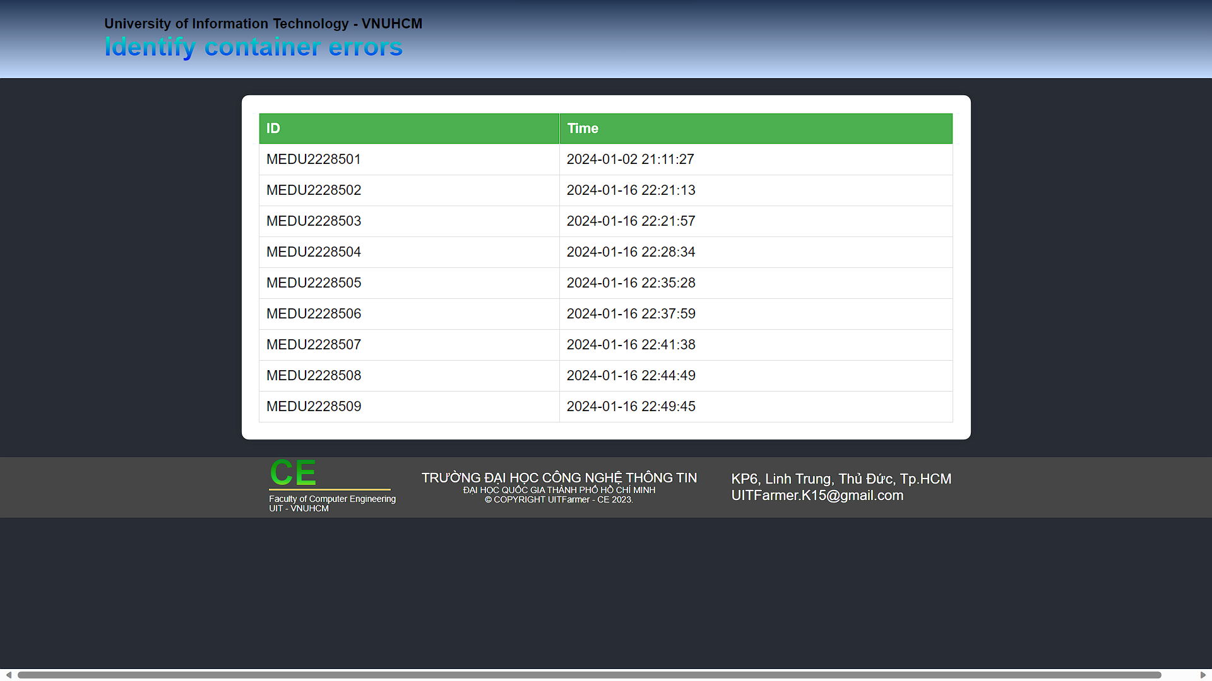

Hình 9. Giao diện truy xuất lịch sử

# Chương V: Kết quả và đánh giá

## Kết quả

Toàn bộ Source code được lưu trên Github:

Video Demo hệ thống:

## Đánh giá